 | Phys. Comm. 3 (2) 2019 : 86 - 93  Physics Communication  http://journal.unnes.ac.id/nju/index.php/pc |  |  | 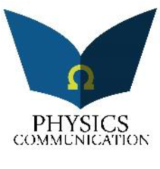
Pengaruh Warna Permukaan Benda Terhadap Penyerapan Radiasi Matahari
Joko Paminto¹, Fianti², Ian Yulianti³

^{1,2,3} Program Studi Pendidikan Fisika S2, Program Pasacasarjana, Universitas Negeri Semarang
¹SMA Negeri 1 Gringsing Kab. Batang

Article Info  ________________  Article History :  Receivedxxxx 2021  Acceptedxxxx 2021  Publishedxxxx 2021  ______________  Keywords:  Warna permukaan benda, Temperatur, Penyerapan Radiasi Matahari;  ___________________ |  | Abstrak  ___________________________________________________________________  Dalam penelitian ini dilakukan uji pengaruh warna permukaan benda terhadap penyerapan radiasi matahari. Tujuan dari penelitian ini untuk mengetahui bagaimana pengaruh warna permukaan benda terhadap penyerapan radiasi matahari. Kegiatan penelitian menggunakan kotak akrilik dilapisi stiker berbagai warna, diletakkan dibawah sinar matahari, kemudian dilakukan pengukuran penyerapan panas pada zat cair yang dilingkupinya dengan menggunakan termometer digital. Hasil penelitian menunjukkan bahwa terdapat pengaruh warna permukaan benda terhadap penyerapan radiasi matahari yang ditunjukkan dengan perbedaan kenaikan suhu zat cair yang dilingkupinya. Hipotesis dapat diterima pada taraf kepercayaan 95 %. Urutan warna permukaan benda terhadap penyerapan panas matahari mulai yang dari tertinggi sampai yang terendah yaitu warna hitam, hijau, merah, ungu, kuning, pink, biru, dan putih.  © 2021 Universitas Negeri Semarang
  Korespondensi:
  Program Studi Pendidikan Fisika S2, Program Pasacasarjana, Universitas Negeri Semarang
  E-mail: jokopaminto@students.unnes.ac.id
  p-ISSN 2528-5971
  e-ISSN 2528-598X

PENDAHULUAN
Cahaya matahari merupakan sumber energi terbesar di muka bumi. Apabila cahaya matahari didatangkan pada suatu celah sempit dan diteruskan pada prisma, maka cahaya matahari tadi akan mengalami dispersi (penguraian) menjadi warna merah, jingga, kuning, hijau, biru dan ungu. Masing-masing warna cahaya ini memiliki karakteristik tersendiri. Cahaya merah memiliki efek panas yang tinggi dan efek kimia yang kecil apabila dibandingkan dengan warna cahaya ungu yang memiliki efek panas kecil tetapi efek kimia besar.
Warna dapat ditinjau dari dua sudut pandang, yaitu ilmu fisika dan ilmu bahan (Nugraha, 2005). Apabila ditinjau dari segi panjang gelombang, maka cahaya merah memiliki panjang gelombang besar atau frekwensi kecil. Dihubungkan dengan teori kuantum cahaya, besar energi yang dibawa dalam bentuk paket-paket energi berbanding terbalik dengan panjang gelombang. Semakin besar panjang gelombangnya, maka semakin kecil energi yang dibawa oleh cahaya tersebut. Ini berarti bahwa cahaya merah memiliki energi yang lebih kecil apabila dibandingkan dengan warna cahaya ungu. Seperti diketahui, warna suatu benda adalah warna yang dipancarkan oleh benda tersebut. Sementara itu, warna cahaya lain yang datang padanya akan diserap. Dengan melakukan penyerapan warna cahaya yang datang pada suatu permukaan benda berwarna, berarti terjadi penyerapan energi oleh benda tersebut.
Penelitian-penelitian tentang pengaruh warna terhadap penyerapan energi panas matahari telah banyak dilakukan sebelumnya. (Uemoto et al., 2010) mengatakan bahwa perubahan warna (polos, putih, kuning dan coklat) mempengaruhi perpindahan panas pada atap, dan warna coklat memiliki temperatur luar paling tinggi diantara warna-warna tersebut. Setiap warna cahaya memiliki panjang gelombang yang berbeda, serta memiliki kemampuan penetrasi dan daya serap yang berbeda (Rahayu et al., 2011). Pendapat ini didukung oleh hasil penelitian (Fajar & Rohmah, 2019) yang menunjukkan bahwa warna berpengaruh terhadap peningkatan suhu pada air akibat radiasi. Warna hitam paling signifikan karena sifat warna hitam ialah menyerap panas secara sempurna.

Terdapat beberapa faktor yang dapat mempengaruhi laju perpindahan panas radiasi suatu benda. Faktor-faktor yang mepengaruhi laju perpindahan panas radiasi yaitu temperatur pada permukaan suatu benda yang mengemisi dan menyerap radiasi, emisivitas (daya serap) permukaan benda yang teradiasi, refleksi, absopsi, transmisi, dan faktor pandang (view’s factor) antara permukaan yang mengemisi dan yang teradiasi. Kondisi permukaan benda yang menyerap dan memancarkan radiasi berpengaruh terhadap laju perpindahan panas dalam fenomena radiasi. Hal ini dapat terjadi karena permukaan suatu benda memiliki sifat-sifat yang dapat mempengaruhi emisivitas (daya pancar) suatu benda (Wahyono & Rochani, 2019).
Warna yang dominan gelap seperti hitam dan hijau memiliki daya serap kalor yang lebih baik dari pada warna-warna yang dominan cerah seperti (merah, biru, kuning, dan putih). Penelitian yang dilakukan (Anambyah & Setyowati, 2010), menyebutkan bahwa warna-warna cerah akan memantulkan cahaya, sedangkan warna-warna gelap cenderung menyerap cahaya. Hasil tersebut didukung oleh (Ilminnafik et al., 2015) dalam penelitiannya yang menyatakan bahwa warna gelap (merah) cenderung menyerap panas lebih besar dibandingkan warna lebih cerah (abu-abu). Ditegaskan juga oleh (Hardiyanto et al., 2016), dari penelitiannya menunjukkan bahwa radiasi matahari adalah penyumbang jumlah panas terbesar yang masuk ke dalam bangunan. Penelitian yang dilakukan (Nazaruddin et al., 2020), menyimpulkan bahwa atap seng yang menyerap panas matahari tertinggi adalah atap seng yang berwarna hitam. Sementara itu, atap seng yang berwarna putih adalah atap seng yang penyerapan radiasi matahari paling rendah. Apabila diurutkan berdasarkan kemampuan penyerapan panas matahari mulai yang tetinggi sampai dengan yang terendah, didapatkan urutan warna atap seng warna hitam, merah, biru, kuning, dan putih.

METODE
Alat dan bahan yang digunakan dalam penelitian ini adalah kotak akrilik yang dilapisi stiker berbagai warna, termometer digital, stopwatch, dan gelas plastik. Kotak akrilik berurkuran 11 cm x 11 cm x 17 cm, dengan ketebalan 2 mm. Variabel dalam penelitian ini adalah warna permukaan benda dan penyerapan energi radiasi matahari. Untuk mengetahui tingkat penyerapan radiasi matahari oleh permukaan berwarna benda, dilakukan dengan cara mengukur kenaikan suhu zat cair yang dilingkupinya. Alat yang digunakan untuk mengukur kenaikan suhu zat cair adalah termometer digital. Rangkaian alat percobaan seperti terlihat pada Gambar 1:
Semua kotak akrilik yang dipakai memiliki ukuran yang sama baik dari jenis bahan dan ketebalan bahan. Kotak akrilik dilapisi stiker berwarna yang dirakit sedemikian rupa sehingga menghasilkan pengukuran suhu zat cair agar diperoleh hasil pengukuran yang relatif sama. Selanjutnya di dalam kotak akrilik diisikan zat cair yang dituangkan ke dalam gelas plastik dengan volume yang sama. Sensor termometer dimasukkan ke dalam gelas berisi zat cair dan diusahakan berada di tengah-tengah zat cair. Tujuannya agar pengukuran temperatur yang diukur adalah temperatur zat cair, bukan temperatur dinding gelas.
Penelitian ini dilakukan di tempat yang cukup lapang dan dilaksanakan pada waktu siang hari saat terang sinar matahari paling terik, yaitu pukul 11.00 WIB sampai dengan pukul 14.00 WIB. Pada saat melakukan pembacaan skala termometer, dilakukan pengambilan gambar LCD termometer dengan kamera ponsel. Hal ini dilakukan untuk meminimalisir adanya selisih waktu dalam pencatatan data suhu.
Jumlah sampel pada penelitian ini adalah sebanyak 15 data. Selama kegiatan percobaan berlangsung, pencatatan suhu dilakukan setiap 5 menit. Penelitian ini akan menguji hipotesis mengenai pengaruh warna permukaan benda terhadap penyerapan energi radiasi matahari. Data dalam penelitian ini diolah untuk mengetahui hubungan warna permukaan benda dan pengaruhnya terhadap penyerapan radiasi matahari. Statistik yang digunakan untuk analisis data adalah Anova 1 arah.

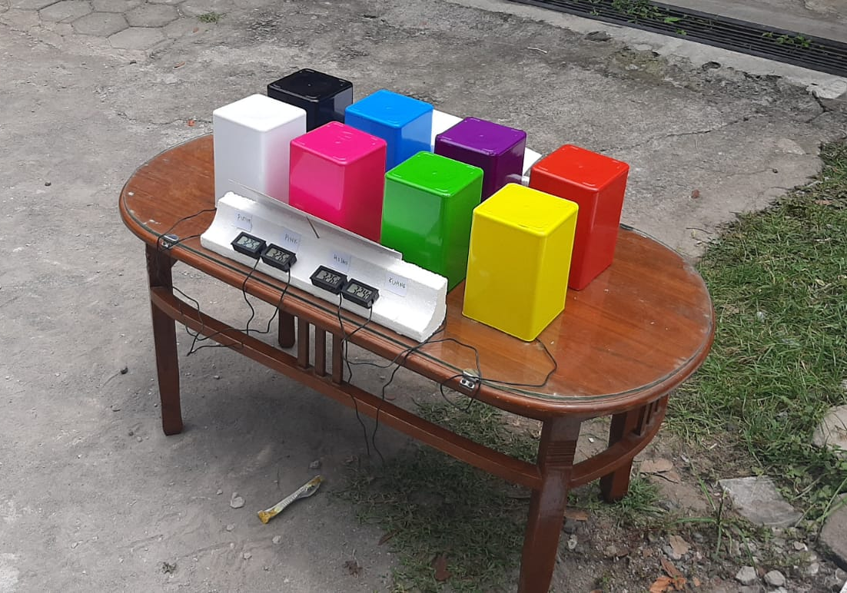
Gambar 1. Rangkaian Alat Percobaan

HASIL DAN PEMBAHASAN
Warna permukaan benda merupakan variabel bebas yang akan berpengaruh terhadap besarnya penyerapan radiasi matahari. Pada saat percobaan dilakukan, suhu udara rata-rata sebesar 32ºC dan kelembaban udara 7%. Data yang diolah hanya untuk enam warna dalam daerah spektrum cahaya tampak. Sedangkan dua warna standar yaitu putih dan hitam hanya dipakai sebagai pembanding. Hasil pengamatan kenaikan suhu zat cair dapat ditunjukkan pada Gambar 2.

.
Gambar 2. Kenaikan Suhu zat cair yang dilingkupi kotak akrilik berwarna

Hasil pengukuran menunjukkan bahwa perubahan temperatur zat cair yang dilingkupi oleh kotak akrilik yang dilapisi warna hitam menunjukkan nilai rata-rata suhu sebesar 35,2 oC. Dari delapan warna yang diamati, ternyata warna hitam menunjukkan kenaikan suhu yang paling tinggi dan warna putih menunjukkan kenaikan suhu yang paling rendah. Sekali lagi ditekankan bahwa kedua warna ini hanyalah sebagai pembanding. Dari hasil pencatatan sebanyak 15 kali, diperoleh keadaan kenaikan suhu rata-rata zat cair untuk enam warna yang diteliti seperti ditunjukkan pada Gambar 3.
.
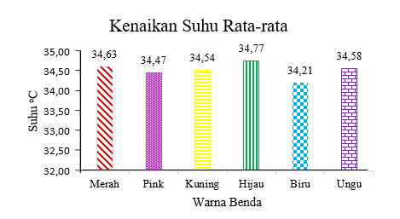
Gambar 3. Kenaikan Suhu rata-rata zat cair

Setelah diperoleh data kenaikan suhu zat cair untuk setiap warna, selanjutnya dilakukan analisis data dengan statistik Anova satu arah. Dari hasil pemgukuran diperoleh nilai rata-rata kenaikan suhu paling besar adalah warna hijau sebesar 34,77ºC. Sedangkan nilai rata-rata terkecil adalah warna biru dengan suhu rata-rata 34,21 oC. Berdasarkan hasil perhitungan jumlah kuadrat, derajat kebebasan, kuadrat rata-rata dari setiap warna dapat dihitung harga F. Hasil analisis data menggunakan statistik Anova satu arah ditunjukkan pada Tabel 1.

Tabel 1. Hasil Analisis Data
SUMMARY
Groups | Count | Sum | Average | Variance
Merah | 15 | 518,9 | 34,59333 | 3,583524
Pink | 15 | 517,1 | 34,47333 | 2,394952
Kuning | 15 | 518,1 | 34,54 | 2,964
Hijau | 15 | 521,7 | 34,77 | 3,086
Biru | 15 | 513,2 | 34,21333 | 2,548381
Ungu | 15 | 518,7 | 34,58 | 3,533143

ANOVA |  |  |  | F hitung |  | F tabel
Source of Variation | SS | df | MS | F | P-value | F crit
Between Groups | 2,589 | 5 | 0,5178 | 0,171552 | 0,972458 | 2,323126
Within Groups | 253,54 | 84 | 3,018333
Total | 256,129 | 89

Seperti diketahui, dengan Anova satu arah, perbedaan yang diuji hanyalah untuk data dengan harga rata-rata yang terbesar dengan yang terkecil. Apabila dibandingkan harga F yang diperoleh dari hasil perhitungan dengan harga F yang terdapat dalam tabel, harga F hasil perhitungan lebih besar dari harga F dalam tabel untuk taraf kepercayaan 95%. Hal ini berarti bahwa hipotesis kerja yang telah dirumuskan yang berbunyi: terdapat pengaruh warna permukaan benda terhadap penyerapan radiasi matahari (yang ditunjukkan dengan perbedaan kenaikan suhu zat cair yang dilingkupinya), dapat diterima pada taraf kepercayaan 95 %. Dengan demikian warna permukaan yang berbeda akan menyerap energi radiasi matahari dalam jumlah yang berbeda pula.
Berdasarkan penjabaran hasil penelitian di atas, dapat dikatakan bahwa warna permukaan benda mempunyai kemampuan menyerap radiasi panas matahari yang berbeda. Warna yang berbeda akan mempengaruhi daya serap terhadap intensitas cahaya dan panas yang berbeda (Ilminnafik et al., 2015). Warna yang terang akan memiliki daya serap yang lebih rendah, sedangkan warna yang gelap akan mempunyai daya serap yang lebih tinggi. Hal ini dipengaruhi oleh perbedaan cahaya dalam bentuk gelombang elektromagnetik yang diserap dan dipantulkan oleh masing-masing warna (Azis et al., 2019). Setiap warna cahaya memiliki panjang gelombang yang berbeda, serta memiliki kemampuan penetrasi dan daya serap yang berbeda (Rahayu et al., 2011). Urutan warna berdasarkan kemampuan penyerapan panas matahari mulai yang dari tertinggi sampai dengan yang terendah adalah warna hitam, hijau, merah, ungu, kuning, pink, biru, dan putih. Permukaan berwarna hitam mempunyai daya serap panas yang baik. Hal ini karena warna hitam memiliki perubahan suhu yang ekstrim karena dapat menyerap sebagian besar panas dalam waktu singkat. Sama halnya warna hitam juga dapat melepaskan sebagian besar panas dalam waktu singkat. Emisivitas menunjukkan rasio energi yang dipancarkan oleh material tertentu oleh benda hitam (black body) yang ideal pada suhu yang sama (Jin & Liang, 2006).

SIMPULAN
Berdasarkan hasil analisis yang telah dilakukan, dapat diambil kesimpulan bahwa hipotesis kerja yang menyatakan: Terdapat pengaruh warna permukaan benda terhadap penyerapan radiasi matahari ditunjukkan oleh kenaikan suhu zat cair yang dilingkupinya, dapat diterima pada taraf kepercayaan 95 %. Perubahan suhu dalam zat cair dan udara diakibatkan oleh perbedaan penyerapan radiasi matahari oleh permukaan berwarna tersebut. Apabila diurutkan berdasarkan kemampuan penyerapan panas matahari mulai dari yang tertinggi sampai dengan yang terendah adalah warna hitam, hijau, merah, ungu, kuning, pink, biru, dan putih. Permukaan berwarna hitam mempunyai daya serap panas yang besar. Hal ini karena warna hitam memiliki perubahan suhu yang ekstrim sehingga dapat menyerap sebagian besar panas dalam waktu singkat, juga dapat melepaskan sebagian besar panas dalam waktu singkat pula.

DAFTAR PUSTAKA
Anambyah, S., & Setyowati, E. (2010). Pengaruh Pewarnaan Beton Cetak Pada Dinding Serap Sebagai Selubung Bangunan Tinggi. Forum Teknik, 3(2), 61–67.
Azis, A., Rimbawati, R., P, R. F. Q., & Lubis, F. (2019). Analisa Penurunan Tingkat Penurunan Iluminasi Sistem Penerangan Terhadap Lifetime Lampu. RELE (Rekayasa Elektrikal Dan Energi) : Jurnal Teknik Elektro, 1(2), 93–100. https://doi.org/10.30596/rele.v1i2.3015
Fajar, D. M., & Rohmah, I. G. (2019). Kajian Eksperimen Pengukuran Suhu Matahari Menggunakan Peralatan Sederhana Sebagai Pengayaan Materi Radiasi di Tingkat SMA. Indonesian Journal of Mathematics and Natural Science Education, 1(1), 9–18. https://doi.org/10.35719/mass.v1i1.7
Hardiyanto, S., Aji, M. P., & Yulianto, A. (2016). Pelapis Pemantul Panas menggunakan Senyawa TiO2 Sigid. Unnes Physics Journal, 5(2), 27–31. https://journal.unnes.ac.id/sju/index.php/upj/article/view/18537
Ilminnafik, Ir. Digdo Listyadi Setyawan, M. S., Hary Sutjahjono, ST., M., M.M, A. A., & M, E. (2015). MAKALAH SEMINAR Variasi Bahan dan Warna Atap Bangunan untuk Menurunkan Temperatur Ruangan Akibat Pemanasan Global. Ekp, 13(3), 1576–1580.

Jin, M., & Liang, S. (2006). An improved land surface emissivity parameter for land surface models using global remote sensing observations. Journal of Climate, 19(12), 2867–2881. https://doi.org/10.1175/JCLI3720.1
Nazaruddin, N., Zulfadli, T., & Mulkan, A. (2020). Studi Kemampuan Penyerapan Panas pada Atap Rumah Seng Berwarna Terhadap Intensitas Matahari dalam Mengatasi Global Warming. International Journal of Natural Science and Engineering, 4(3), 114. https://doi.org/10.23887/ijnse.v4i3.30065
Nugraha, A. (2005). Pemngambangan pembelajaran sains pada anak usia dini. Jakarta: Depdiknas.
Rahayu, K., Bustaman, R. H., & Muhammad, A. (2011). PENGARUH PERBEDAAN WARNA CAHAYA TERHADAP PERTUMBUHAN KULTUR. Jurnal Ilmiah Perikanan Dan Kelautan, 3(2), 183–191. http://www.ainfo.inia.uy/digital/bitstream/item/7130/1/LUZARDO-BUIATRIA-2017.pdf
Uemoto, K. L., Sato, N. M. N., & John, V. M. (2010). Estimating thermal performance of cool colored paints. Energy and Buildings, 42(1). https://doi.org/10.1016/j.enbuild.2009.07.026
Wahyono, W., & Rochani, I. (2019). Pembuatan Alat Uji Perpindahan Panas Secara Radiasi. Eksergi, 15(2), 50. https://doi.org/10.32497/ eksergi.v15i2.1506

